Уважаемые участники викторины!
Прежде, чем отправить нам свои ответы, проверьте, подписана ли Ваша работа.
Не забудьте указать фамилию, имя, школу, класс, почтовый и электронный адрес своей школы.

Викторина
для учащихся 5 – 11 классов

Рунет.рф



- Установите соответствие между событиями
из истории и следующими датами:

Даты | События
А) 13 сентября 2009 года | 1) В этот день для России был зарегистрирован домен - .Ru – который был внесен в международную базу данных национальных доменов верхнего уровня.
Б) 7 апреля 1994 года | 2) День рождения российской информатики. В этот день Государственный комитет Совета министров СССР зарегистрировал за номером 10475 изобретение И.С. Брука и Б.И. Рамеева - цифровую электронную вычислительную машину.
В) 14 февраля 1946 года | 3) Президент России подписал Указ № 1034, который установил в России новый официальный профессиональный праздник - День программиста.
Г) 26 ноября ежегодно | 4) Именно в этот день был продемонстрирован первый реально работающий электронный компьютер ENIAC I (Electrical Numerical Integrator And Calculator).
Д) 4 декабря 1948 года | 5) В нашей стране принят Закон РФ N 3523-1 Закон об охране программ и баз данных, который предусматривает строгие наказания за самовольное копирование программного обеспечения.
Е) 23 сентября 1992 года | 6) Отмечается Всемирный день информации  (World Information Day), который проводится по инициативе Международной академии информатизации.

- Когда празднуется Международный день Интернета? Какой святой является неофициальным покровителем Интернета?
- Что обозначает термин «Рунет»? Кому мы обязаны его появлением?
- Какой советский ученый организовал первый обмен данными между ЭВМ, с целью получения оперативных данных?
- Правда ли, что инсайдер – организация, которая предоставляет услуги доступа к Интернету?

- «Нетикет». Что обозначает это слово?

- Какой термин из ниже перечисленных не относится к Интернету?
- Спам;
- Сэйв;
- Флуд;
- Сайт.
- Назовите средство общения в Интернете в режиме реального времени:
- SMS;
- Чат;
- Форум;
- Интернет - конференция.
- Назовите браузер, символом которого является обнимающая земной шар лиса, дату его появления, создателей.
- Назовите поисковую систему, которая специализируется на поиске изображений в Интернете?
- Почему 2001 и 2005 годы можно считать знаковыми для Рунета?
- Назовите первую российскую поисковую систему. Когда она появилась? Кто является ее разработчиком?
- Какое событие Рунета произошло 1 октября 1998 года?
- Когда «стартовала» Русская Википедия?
- Какое событие произошло в Рунете 23 сентября 1997 года?
- Назовите дату начала выполнения федеральной целевой программы «Электронная Россия».

Что такое социальная сеть? Зачем нужны социальные сети?
- Расскажите о самых популярных социальных сетях Рунета.

- Назовите первый в мире русскоязычный детский браузер.
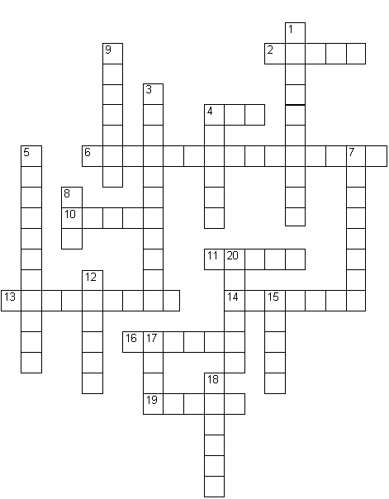
- Назовите признаки компьютерной зависимости.
- Отгадайте кроссворд:



Вопросы по горизонтали:
2) Префикс, означающий использование компьютера в сети Интернет.
4) Система обмена информацией на определённую тему между абонентами сети.
6) Величина, количество символов (колебаний), посылаемых модемом по телефонной линии за одну секунду.
10) Указатель, ссылка, место, где хранится информация.
11) Небольшая программа, написанная на языке программирования Java.
13) Цифровая камера, присоединяющаяся к компьютеру и передающая вид через Интернет.
14) Возврат не дошедшей до адреса почты.
16) Гипертекстовая связь, позволяющая перейти в другую часть Интернета.
19) Устройство для передачи информации данных по телефонной линии.

Вопросы по вертикали:
1) Система записи и отображения текста. Позволяет связывать тексты разными способами.
3) Указатель ссылки, находящейся на web-странице.
4) Объект, как правило, изображение и, как правило, с гиперссылкой, помещаемый на странице с рекламной информацией.
5) Звуковые, графические и видео файлы, имеющие большой объем информации (предполагают использование различных видов текста).
7) Глобальная компьютерная сеть, объединяющая локальные, региональные и корпоративные.
8) Общение между пользователями через Интернет в реальном масштабе времени через чат-сайт, посредствам обмена сообщениями, набранными на клавиатуре.
9) Web-страница для общения в Интернете.
12) Программист, занимающийся взломом программного обеспечения и различных компьютерных систем.
15) Совокупность взаимосвязанных страниц, содержание которых передается на компьютер пользователя автоматически на основе push-технологии.
17) Сообщение электронной почты, рассылаемое тысячам незаинтересованных пользователей.
18) Компьютер, обслуживающий подключенные к нему компьютеры, ориентированный на связь и передачу информации клиентурной станции.
20) Стартовый сайт, предлагающий пользователю доступ к тематически подобранным информационным ресурсам в форме каталогов, новостей, обзоров, а также к информационным сервисам.

Желаем
удачи!

